2018年高考真题及模拟试题分项解析
专题12 种群和群落
1．（2018海南卷，22）在一个群落中，当甲、乙两个种群利用同一有限的资源时，种群间通常会发生（ ）
A．捕食 B．竞争 C．寄生 D．互利共生
【答案】B
【解析】在一个群落中，当甲、乙两个种群利用同一有限的资源时，两者构成竞争关系，B正确。
2．（2018江苏卷，13）下图是某处沙丘发生自然演替过程中的三个阶段，下列叙述正确的是（ ）
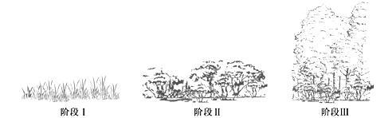
A．从形成沙丘开始发生的演替是次生演替
B．阶段Ⅰ的沙丘上草本植物占优势，群落尚未形成垂直结构
C．阶段Ⅰ与阶段Ⅱ的沙丘上生长的植物种类完全不同
D．阶段Ⅲ沙丘上的群落对外界干扰的抵抗力稳定性最强
【答案】D
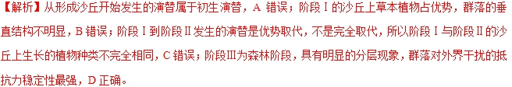
3．（2018江苏卷，19）由于农田的存在，某种松鼠被分隔在若干森林斑块中。人工生态通道可以起到将森林斑块彼此连接起来的作用。下列叙述正确的是（ ）
A．农田的存在，增加了松鼠的活动空间
B．生态通道有利于保护该种松鼠遗传多样性
C．不同森林斑块中的松鼠属于不同种群，存在生殖隔离
D．林木密度相同的不同斑块中松鼠的种群密度相同
【答案】B
【解析】松鼠适宜生存的环境是森林，因此农田的存在不利于松鼠的活动，缩小了其活动空间，A错误；生态通道有利于松鼠从农田进入适宜其生存的森林中去，因此利于保护该种松鼠的遗传多样性，B正确；不同森林斑块中的松鼠属于不同种群，存在地理隔离，C错误；林木密度相同的不同斑块中松鼠的种群密度不一定相同，D错误。
4．（2018海南卷，25）将相等数量的硝化细菌和大肠杆菌分别接种到含铵盐的无机盐培养液中，在适宜温度下振荡培养。若用虚线表示大肠杆菌的生长趋势，实线表示硝化细菌的生长趋势，则下图中能正确表示两种菌体生长趋势的是（ ）
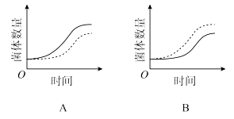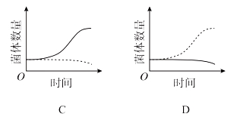
【答案】C
【解析】大肠杆菌为异养生物，在含铵盐的无机盐培养液中无法生存，硝化细菌为自养生物，可利用培养液中的铵盐合成有机物，呈“S”型增长，C正确。
5．（2018全国Ⅰ卷，5）种群密度是种群的数量特征之一，下列叙述错误的是（ ）
A．种群的S型增长是受资源因素限制而呈现的结果
B．某林场中繁殖力极强老鼠种群数量的增长会受密度制约
C．鱼塘中某种鱼的养殖密度不同时，单位水体该鱼的产量有可能相同
D．培养瓶中细菌种群数量达到K值前，密度对其增长的制约逐渐减弱
【答案】D
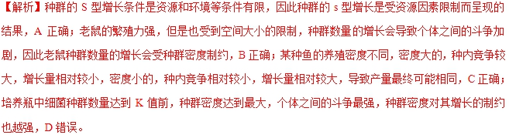
6．（2018全国Ⅲ卷，6）某同学运用黑光灯诱捕的方法对农田中具有趋光性的昆虫进行调查，下列叙述错误的是（ ）
A．趋光性昆虫是该农田生态系统的消费者
B．黑光灯传递给趋光性昆虫的信息属于化学信息
C．黑光灯诱捕的方法可用于调查某种趋光性昆虫的种群密度
D．黑光灯诱捕的方法可用于探究该农田趋光性昆虫的物种数目
【答案】B
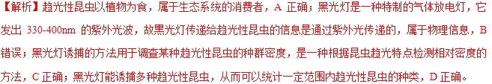
7．（2018浙江卷，4）影响水生群落垂直分层的主要因素不包括（ ）
A．温度 B．氧气的垂直分布
C．光的穿透性 D．大气中颗粒物含量
【答案】D
【解析】随着水深的增加，溶氧量逐渐减少，光照强度逐渐减弱，水温也会略有下降，这些都会对水生生物产生影响，进而影响水生群落的垂直分层，A、B、C均错误；大气中颗粒物含量，不会对水生生物产生影响，所以不会影响水生群落的垂直分层，D正确。
8．（2018浙江卷，18）在对某自然保护区内甲、乙两个不同物种的种群数最进行了调查之后，又开展了连续4年的跟踪调查，计算其L值（L=当年末种群个体数量/前一年来种群个体数量），结果如图所示。下列关于这4年调查期间的种群致最变化的叙述，错误的是（ ）
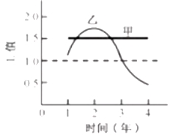
A．第1年末甲乙两种群的增长速度不一定相等
B．第2年来乙种群数最不一定大于甲
C．第3年来乙种群数量达到了最大值
D．这4年中甲种群每年增加的数量是相等的
【答案】D
【解析】已知L值=当年末种群个体数量/前一年来种群个体数量。种群增长速率是指种群数量在单位时间内的改变数量，第1年末甲种群的L值约为1，说明其种群数量基本不变，而乙种群的L值等于1．5，说明其种群数量在增加，因此甲乙两种群的增长速度不一定相等，A正确；第2年末甲种群的L值小于乙种群，但第2年来乙种群数量不一定大于甲，B正确；只要是L值大于1．0，种群的数量就在增加，据此分析图示可知：第3年来乙种群数量达到了最大值，C正确；这4年中，甲种群的L值均为1．5，说明甲种群的数量逐年增加，但每年增加的数量不相等，D错误。
9．（四川省成都经济开发区实验中学2017-2018学年度2018届高考模拟考试理科综合生物试题）下列有关种群和群落的叙述，错误的是（ ）
A．种群密度是种群最基本的数量特征
B．对家鼠等有害动物的控制，要尽量降低环境容纳量
C．在没有自然选择的情况下，种群的基因型频率仍有可能发生改变
D．群落在演替过程中，地衣、苔藓等低等植物会彻底消失
【答案】D
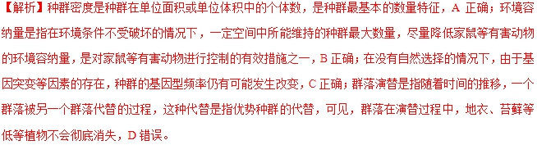
10．（福建省泉州市第五中学2018届高三年级理综测试生物试题）据报道，一些人因酵母菌感染而导致酒精中毒。这些人其实根本没有饮用任何酒精饮料．却经常呈醉酒状态。检查结果表明，生长在这些人肠道内的酵母菌能进行酒精发酵，所制造出来的酒精足以让人大醉。经过抗生素治疗，这些人很快恢复了健康。据此分析，下列说法错误的是（ ）
A．酵母菌属于微生物，其细胞结构与动物、植物、细菌都有区别
B．抗生素是一类具有特异性抑菌或杀菌的物质，报道中的抗生素可能是青霉素
C．人所感染的这些酵母菌与人是寄生关系，与人肠道内的细菌是竞争关系
D．酒精是酵母菌的次级代谢产物，其进入人体细胞的方式是自由扩散
【答案】B
【解析】酵母菌属于微生物，是真核生物中的真菌，其细胞结构与动物、植物、细菌都有区别，A正确；酵母菌属于真菌，而青霉素可以抑制或杀死细菌，而对酵母菌不起作用，因此报道中的抗生素不可能是青霉素，B错误；人感染酵母菌后，酵母菌生活在人的肠道内，以人肠道内的有机物为食物，因此酵母菌与人是寄生关系，而酵母菌与肠道内的细菌属于不同物种，它们之间属于竞争关系，C正确；次级代谢产物是指生物生长到一定阶段后通过次级代谢合成的分子结构十分复杂、对该生物无明显生理功能，或并非是该生物生长和繁殖所必需的小分子物质，如抗生素、毒素、激素、色素、酒精等，其中酒精进入人体细胞的方式是自由扩散，D正确。
11．（重庆市江津中学、合川中学等七校2018届高三第三次诊断性考试理综生物试题）下表表示某地甲、乙两个种群数量变化关系。据表分析，下列说法正确的是（ ）
年份 | — | 二 | 三 | 四 | 五 | 六 | 七
甲种群数量/乙种群数量 | 1．3 | 1．35 | 1．1 | 0．95 | 0．65 | 0．33 | 0
A．甲乙两种群均为S型增长，增长速率均受本身密度制约
B．甲乙两种群为捕食关系，其中乙为捕食者，甲为被捕食者
C．甲乙两种群为竞争关系，第四年开始乙种群占优势，且甲种群逐步被淘汰
D．甲乙两种群可分别代表草原中的兔子和牛，二者是此消彼长的竞争关系
【答案】C
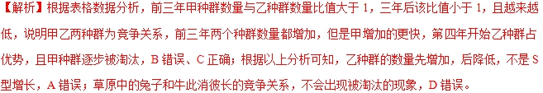
12．（福建省漳州市2018届高三考前模拟考试（一）理科综合生物试题）如图表示某处于平衡状态的生物种群因某些外界环境变化导致种群中生物个体数量改变时的四种情形，下列有关产生这些变化的原因分析中，不正确的是（ ）
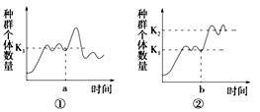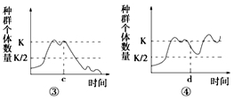
A．若图①所示为海洋生态系统中某鱼类的种群，则a点后的变化可能是大量放养该种鱼
B．若图②所示为某发酵罐中酵母菌的数量，则b点后变化的原因可能是增加了营养供应
C．图③中c点后种群个体的数量变化反映出种群的出生率大于死亡率
D．图④曲线可用于指导海洋渔业生产中的捕捞活动
【答案】C
【解析】若图①所示为海洋生态系统中某鱼类的种群，则a点后种群数量突然增加，超过了其环境容纳量，可能是大量放养该种鱼造成的，A项正确；若图②所示为某发酵罐中酵母菌的数量，一定的空间和营养物质的前提下，种群的环境容纳量是一定的，b点后种群数量增加可能是增加了营养供应，B项正确；图③中c点后种群个体的数量变化反映出种群的出生率小于死亡率，C项错误；图④曲线表明种群数量在K/2左右时，种群的增长速率最快，这一结论可用于指导海洋渔业生产中的捕捞活动，D项正确。
13．（广西钦州市2018届高三第三次质量检测试卷理科生物试题）自然条件下种群数量增长按照S型曲线模型增长，下列关于S型曲线的说法，不正确的是（ ）
A．种群刚迁入时会有一个缓慢增长期
B．种群数量为K/2时种群增长速率最快
C．种群数量达到K值时，种群的年龄组成属于稳定型
D．种群呈“S”型曲线增长过程中，在达到K值之前就是“J”型增长
【答案】D
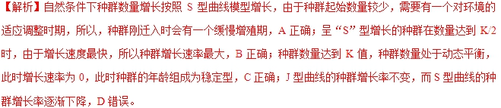
14．（江西省南昌市2018届高三第二次模拟考试理科综合生物试题）甲种群与乙种群存在生殖隔离，如图表示甲乙个体数量比随时间变化的坐标图。据图可以得出的结论是（ ）
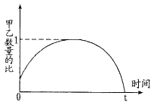
A．甲乙两种群的种间关系为捕食，其中乙为捕食者
B．甲乙两种群均为“J”型增长，增长不受本身密度制约
C．甲乙两种群为竞争关系，t时刻两种群竞争程度最低
D．0〜t时间范围内，甲种群出生率小于乙种群的出生率
【答案】C
【解析】甲种群与乙种群存在生殖隔离，说明是两个物种。题图显示：随时间的推移，甲乙个体数量的比先增加后减少，最后在t时刻降为零，说明甲种生物的数量先增后减，最终被淘汰，因此甲乙两种群为竞争关系，t时刻两种群竞争程度最低，A错误，C正确；在有限的环境条件下，乙种群最终呈现“S”型增长，甲种生物最终被淘汰，但甲乙两种群的增长都受本身密度制约，B错误；0〜t时间范围内，甲种群出生率先高于乙种群的出生，而后二者的出生率相等，最后甲种群出生率小于乙种群的出生率，D错误。
15．（甘肃省西北师范大学附属中学2018届高三冲刺诊断考试理综生物试题）研究人员调查了生态果园及对照果园中某些害虫及害虫天敌的密度，结果如下表。下列叙述不正确的是（ ）
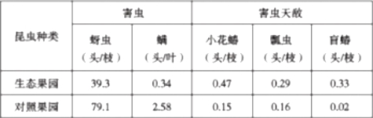
A．调查果园中蚜虫的种群密度可采用样方法
B．生态果园流入害虫及其天敌的总能量比对照果园少
C．蚜虫的总能量最多只有瓢虫总能量的10倍
D．害虫与害虫天敌之间的数量变化是负反馈调节的结果
【答案】C
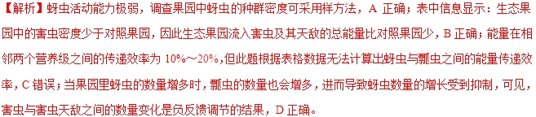
16．（福建省宁德市2018届高三下学期第二次（5月）质量检查生物试题）密执安湖沙丘是湖水退却后暴露出来的极端干燥的一片区域，在经历大约一千年的演替后，最终发展成为稳定的山毛榉-槭树林群落。下列叙述错误的是（ ）
A．山毛榉-槭树林群落区别于草本植物阶段群落的重要特征是物种组成
B．沙丘演替为山毛榉-槭树林的过程中抵抗力稳定性逐渐增强
C．群落演替是一个群落中的物种被另一个群落的物种代替的过程
D．食性相同的异种鸟类分布在树林不同位置的主要原因是种间竞争
【答案】C
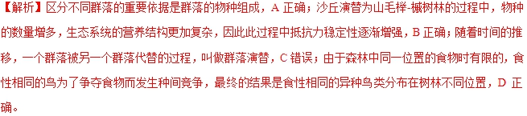
17．（云南省高中毕业生2018届高三复习统一检测理综生物试题）滇池沿湖滨浅水区种植了香蒲、水竹、水葱、芦苇等植物。人工湿地的建立，既美化了沿湖景观，又改善了湖泊水质，调节了气候。下列相关叙述，正确的是（ ）
A．湖滨浅水区的各种植物之间不存在竞争关系
B．流经人工湿地的能量是生产者体内储存的能量
C．人类的生产活动可改变湿地中群落的演替方向和速度
D．人工湿地能调节气候，体现了生物多样性的直接价值
【答案】C
【解析】湖滨浅水区的各种植物相互争夺矿质元素、空气、阳光等，因此它们之间存在竞争关系，A错误；流经人工湿地的能量是生产者固定的全部太阳能，B错误；人类活动往往使得群落演替沿着不同于自然演替的方向和速度进行，C正确；人工湿地能够调节气候，属于其生态功能，体现了生物多样性的间接价值，D错误。
18．（河北省衡水中学2018届高三十六模理综生物试题）青藏高原植物生长主要受自然温度和人类放牧的影响。牧草的生长季有返青、开花、结实和枯黄等物候时期组成，生长季的变化与否能够反映高原生态系统的稳定性。研究者比较了放牧与围封对高山嵩草的生长季长度变化的影响，如下图所示。据此分析合理的是（ ）
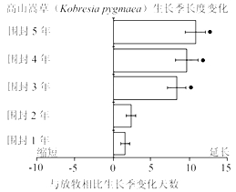
A．围封可以提高高山嵩草的种群密度，但不改变该群落的丰富度
B．放牧改变群落演替的方向，围封改变生态系统中物种进化方向
C．高山嵩草的生长季随封围时间延长，可能是地表温度低造成的
D．为保护青藏高原植被正常生长，应全面采取围封、禁牧的措施
【答案】C
【解析】围封可以提高高山嵩草的种群密度，也可能改变该群落的丰富度，A错误；放牧不一定改变群落演替的方向，围封改变生态系统中物种进化方向，B错误；据图分析，结合题意可知，高山嵩草的生长季随封围时间延长，可能是地表温度低造成的，C正确；为保护青藏高原植被正常生长，应采取适度围封、适度放牧的措施，D错误。
19．（山东省聊城市2018届高三二模理综生物试题）如图表示一片草原上的兔子和狼达到相对稳定状态后一段时间内相对数量变化的趋势，下列相关分析错误的是（ ）
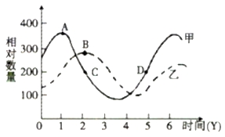
A．甲、乙分别表示兔子和狼的数量变化
B．狼的K值接近B点对应的数值
C．兔子的K值接近C点和D点对应的数值
D．第3年狼的数量会因缺乏食物而下降
【答案】B
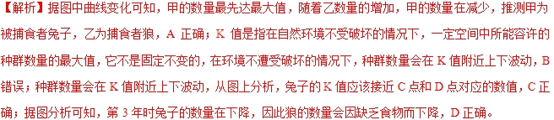
20．（全国普通高等学校2018年招生全国统一考试押题（桐鸣卷）卷（三）理科综合生物试题）假设在某草原上散养的某种家畜的种群呈“S”型增长，该种群的增长速率随时间的变化趋势如图所示。下列叙述中不正确的是（ ）
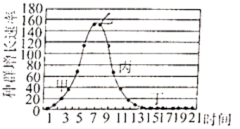
A．种群增长速率为甲时，该家畜种群的年龄组成为增长型
B．种群增长速率为乙时，该家畜种群的数量达到最大值
C．若要持续尽可能多地收获该家畜，可以在丙点时适当捕获
D．种群增长速率为丁时对应的种群数量可随环境的变化而发生变化
【答案】B
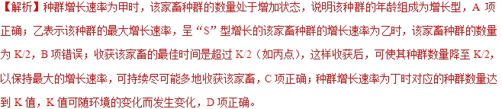
21．（齐鲁名校教科研协作体山东、湖北部分重点中学2017-2018学年高三新起点联考生物试题）以下关于群落演替的叙述，错误的是（ ）
A．生态系统的恢复力稳定性越小，群落演替越慢
B．在群落演替过程中群落的物种组成不断发生变化
C．初生演替形成的群落内无竞争现象，次生演替形成的群落内竞争明显
D．人类活动常会使群落演替按照不同于自然演替的速度和方向进行
【答案】C
【解析】恢复力稳定性是指生态系统在遭到外界干扰因素的破坏以后恢复到原状的能力，恢复力稳定性越小，则群落演替越慢，A正确；在群落演替过程中，群落的物种组成不断发生变化，生物多样性可能增加或降低，B正确；不论是初生演替还是次生演替，都要历经竞争平衡阶段，C错误；人类活动往往会使群落演替按照不同于自然演替的速度和方向进行，D正确。
22．（江苏省2018届高三高考冲刺预测卷四生物试题）福寿螺原产于亚马逊河流域，1981年引入广东地区后因过度繁殖被释放到野外，因其破坏了原生态系统的稳定性，被我国列为首批外来入侵物种。下列相关叙述正确的是（ ）
A．调查福寿螺的种群密度可采用标志重捕法
B．福寿螺引入初期，其种群密度呈“S”型增长
C．福寿螺引入后导致该地区原有物种数量剧增
D．不能引入该地区没有的天敌来防治福寿螺
【答案】D
【解析】福寿螺属于活动能力弱、活动范围小的动物，应采用样方法调查福寿螺的种群密度，A错误；福寿螺引入广东地区后过度繁殖，说明福寿螺引入初期，其种群密度呈“J”型增长，B错误；福寿螺引入后导致该地区破坏了原生态系统的稳定性，导致原有物种数量减少，甚至灭绝，C错误；引入该地区没有的天敌，可能大量繁殖，造成新的物种入侵，故不能引入该地区没有的天敌来防治福寿螺，D正确。
23．（全国普通高校招生统一考试模拟试卷2018仿真模拟卷理科综合生物试题）某同学为了模拟标志重捕法，用若干黄粒玉米种子代表一定区域内某动物种群个体总数，用50粒白玉米种子代表被标记的个体，则最接近自然条件下种群个体总数和实际操作的模拟步骤是（ ）
A．取全部黄粒倒入烧杯→加入50粒白种子→混合均匀→随机抓取→统计黄粒数→计算烧杯中黄粒总数→重复3〜5次→计算每次总数的平均值
B．取出50粒黄种子→剩余黄粒种子倒入烧杯→加入50粒白种子→混合均匀→随机抓取→统计白粒与黄粒数→计算烧杯中黄粒总数→重复3〜5次→计算每次总数的平均值
C．取全部黄粒倒入烧杯→加入50粒白种子→随机抓取→统计白粒与黄粒数→混合均匀→计算烧杯中黄粒总数→重复3〜5次→计算每次总数的平均值
D．取出50粒黄种子→剩余黄粒种子倒入烧杯→加入50粒白种子→随机抓取→混合均匀→统计白粒数→计算烧杯中黄粒总数→重复3〜5次→计算每次总数的平均值
【答案】B
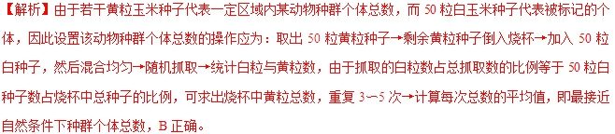
24．（江苏省盐城市2018届高三下学期第三次模拟考试生物试题）外来物种薇甘菊入侵某生态系统后，随时间推移，植物种类数及碳储量变化如下表。据表分析，随着薇甘菊入侵程度加强，下列结果合理的是（ ）
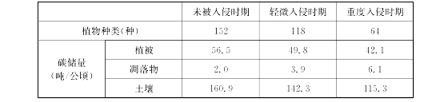
A．生产者固定的总能量逐渐增加
B．植物的丰富度和种群密度均下降
C．土壤中分解者的分解作用逐渐减弱
D．植被凋落程度有增大的趋势
【答案】D
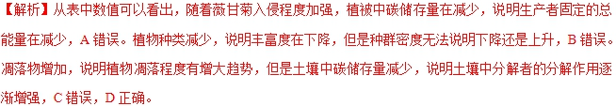
25．（东北三省四市2018届高三高考第二次模拟考试理综生物试题）某种生活在我国北方的蚜虫通过吸食落叶乔木幼嫩枝叶的汁水来生活，如图为不同月份温度对蚜虫种群数量的影响。食蚜蝇和瓢虫以蚜虫为食，蚂蚁从蚜虫处获得蜜露，并赶走食蚜蝇和瓢虫。下列说法错误的是（ ）
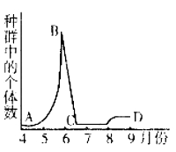
A．图中数学模型的数据来自样方法
B．6月之前蚜虫种群的生活环境阻力很小
C．蚜虫种群数量速降的主要原因是天敌增多
D．这些生物之间存在着4种种间关系
【答案】C
【解析】蚜虫的活动范围很小，可采用样方法调查蚜虫的种群密度，因此图中数学模型的数据来自样方法，A正确；6月之前，蚜虫的个体数急剧增加，说明其种群生活的环境阻力很小，B正确；已知生活在我国北方的蚜虫通过吸食落叶乔木幼嫩枝叶的汁水来生活，6月之后因乔木的幼嫩枝叶很少，蚜虫因缺乏食物来源而导致其种群数量速降，C错误；依题意可知：蚜虫与乔木之间存在寄生关系，食蚜蝇和瓢虫之间存在竞争关系，食蚜蝇与蚜虫、瓢虫与蚜虫之间存在捕食关系，蚂蚁与蚜虫之间存在共生关系，D正确。
26．（新疆2018届高三第三次诊断测试理科综合生物试题）为了探究湖泊中不同深度的蜗牛和不同深度的吸虫之间的寄生关系，科研工作者进行了下列研究:①分别从湖泊浅、中、深水区捕获等量且足量未感染吸虫的蜗牛，将每种来源的蜗牛随机均分为3组；②分别从湖泊浅、中、深水区感染吸虫的蜗牛体内取出具有感染能力的吸虫，按来源分别培养；③将每种来源的3组未感染吸虫的蜗牛分别放入3种来源的吸虫环境中（其他条件相同）；④培养相同时间后，分别统计各环境中3组蜗牛的吸虫感染率，绘制曲线如下图。下列有关叙述与实验结果不相符的是（ ）
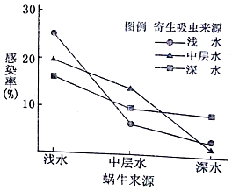
A．实验中，来自浅水的蜗牛的吸虫感染率最高
B．不同深度的蜗牛更容易感染来自相同深度的吸虫
C．在本实验中所涉及的变量很多，其中自变量不止一个
D．来自深水的蜗牛感染率低可能是密度小，相互传染少
【答案】D
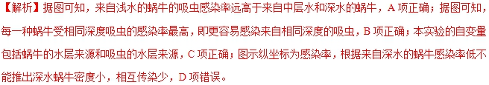
27．（辽宁省大连市2018届高三第二次模拟考试理科综合生物试题）下表表示在一个10mL封闭培养体系中酵母菌细胞数量的动态变化，关于酵母菌细胞数量的叙述，正确的是（ ）
培养时间（h） | 0 | 10 | 20 | 30 | 40 | 50 | 60 | 70
酵母菌细胞数量（×1000个/mL） | 0．2 | 0．4 | 2 | 5 | 10 | 12 | 12 | 12
A．可用数学模型Nt=N₀λ^{t}表示种群数量
B．种内竞争导致初始阶段种群增长缓慢
C．可用抽样检测法估算酵母菌细胞总数
D．该酵母菌种群的K值约为12000个
【答案】C
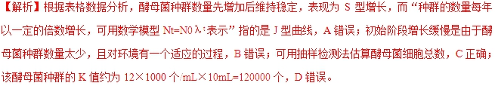
28．（浙江省普通高校招生选考科目考试仿真信息卷生物试题）下列所举实例中不能体现群落结构的是（ ）
A．温带落叶林的外貌随季节变化
B．草原上的植物形成斑块状和镶嵌状的分布状态
C．田间的玉米合理密植，有高有矮
D．森林里乔木、灌木、草本植物、苔藓等分层分布
【答案】C
【解析】田间的玉米合理密植，又高又矮是种群的特征，故C错。
29．（普通高等学校2018年招生全国统一考试（全国1卷）终极预测卷理综生物试题）下表是退耕还林后，某森林生态系统中的群落自然演替所经历的“一年生草本、多年生草本和灌木”三个阶段中优势物种的种群密度变化情况（单位：株/平方米）
 | 第1年 | 笫5年 | 第10年 | 第15年 | 第20年
物种a | 5 | 10 | 2 | 0 | 0
物种b | 1 | 2 | 5 | 3 | 3
物种c | 0 | 1 | 3 | 8 | 6
下列分析合理的是（ ）
A．第1-10年内，该生态系统中物种的丰富度先升高然后再降低
B．第1-20年内，物种b逐渐成为优势物种，主要与其适应环境有关
C．第1-5年内，物种a密度上升的主要原因是该种群年龄组成属于增长型
D．第10-15年内，物种a逐渐消失的原因可能与其不能适应弱光环境相关
【答案】D
【解析】表中只列举了3个物种的种群密度变化情况，据此不能判断该生态系统中物种丰富度的变化情况，A错误；第1-20年内，物种c逐渐成为优势物种，主要与其适应环境有关，B错误；第1-5年内，物种a密度上升的主要原因是该种群能获得较多的光照，适应环境的结果，C错误；第10-15年内，由于多年生草本和灌木的遮盖，物种a获得的光照较少，因此不能适应环境而逐渐消失，D正确。
30．（湖北省2018届高三五月冲刺理综生物试题）第4次大熊猫调查结果显示：全国野生大熊猫1864只，圈养375只，栖息地258-349万公顷，栖息地保护区67个，大熊猫在国内得到很好的保护。若将圈养的大熊猫放归至栖息地保护区，则下列说法错误的是（ ）
A．放归圈养的大熊猫会使栖息地群落的物种丰富度在一定程度上增加
B．栖息地群落的垂直结构和水平结构都会因人熊猫的放归而受到影响
C．将圈养的大熊猫放归栖息地是通过增加迁入率来提高其种群密度的
D．将圈养的大熊猫放归栖息地后，栖息地的大熊猫种群基因库会增大
【答案】A
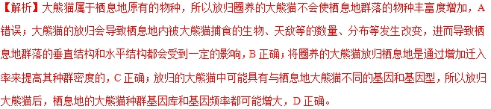
31．（2018海南卷，29）某小组为了研究某混交林的群落结构，选择了若干样地进行调查。其中A、B、C三种乔木的调查结果如表。
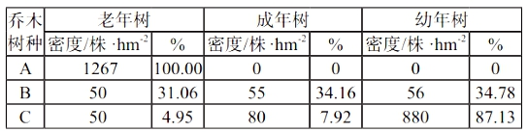
回答下列问题：
（1）据表可知：＿＿＿种群属于增长型种群，＿＿＿种群属于衰退型种群，＿＿＿种群属于稳定型种群。
（2）该小组采用的种群密度调查方法是样方法，取样时要做到随机取样，其目的是＿＿＿＿＿＿＿＿＿＿＿＿＿。若要调查群落中松鼠种群的密度，则应采用＿＿＿＿法，理由是＿＿＿＿＿＿＿＿＿＿＿＿＿＿＿＿＿＿＿＿。
（3）随着时间的推移，如果该群落被另一个群落代替，则发生代替的可能原因是＿＿＿＿＿＿＿＿＿＿＿＿＿＿＿＿＿＿＿＿（答出两点即可）。
【答案】（1）C A B
（2）保证调查结论可靠 标志重捕 松鼠活动能力强，活动范围内
（3）后一个群落中的物种竞争能力强；前一个群落为后一个群落的产生提供了良好的环境
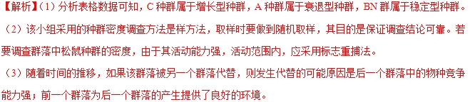
32．（广东省茂名市五大联盟学校2018届高三五月联考综合（理科）生物试题）如图是种群增长的“J”型曲线和“S”型曲线以及在a点之后的三条变化曲线图。请回答下列问题：
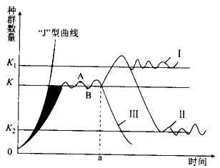
（1）对于呈“J”型增长的种群而言，其λ值（当年的种群数量是前一年的倍数）的大小与种群密度____（填“有关”或“无关”）。
（2）a点之后，Ⅰ、Ⅱ和Ⅲ三条曲线对应环境的优越程度的大小关系是____________________，做出该判断的理由是________________________。
（3）图中AB段，不考虑迁入、迁出，种群的出生率____________（填“大于”“小于”或“等于”）死亡率。
（4）捕捞经济性鱼类时，剩余量应在K/2左右，理由是________________________。
【答案】（1）无关
（2）Ⅰ＞Ⅱ＞Ⅲ K值越大，说明环境就越优
（3）小于
（4）K/2时，种群增长速率最大，种群数量恢复最快
【解析】（1）对“J”型曲线增长的种群而言，其λ值不变，但种群密度在不断增大，所以二者没有直接关系。
（2）结合前面的分析可知，图中Ⅰ曲线是环境条件变得更好所致，Ⅱ曲线是环境条件变得更差所致，曲线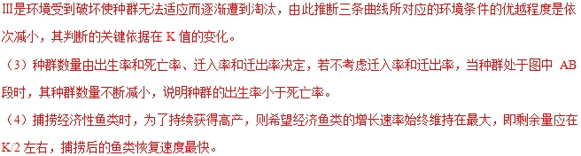
33．（吉林省吉林市2018届高三第三次调研考试理综生物试题）生态交错区又称群落交错区，是两个或多个生态地带之间（或群落之间）的过渡区域。生态交错区物种的数目及一些物种的密度增大的趋势称为“边缘效应”。现对某森林草原交错区进行调查，回答下列问题。
（1）生态交错区物种的数目的多少称为____________。
（2）在森林草原交错区，随着气候越趋干旱，_________或落叶林占优势，直到最后，岛屿森林只遗留在大片的草原上。该过程属于群落的_________。
（3）交错区物种繁多，使该生态系统具有较高的__________能力，其基础是________。
（4）交错区中的某种小鸟取食野牛身上的寄生虫。小鸟在取食之前，常在野牛面前舞蹈并分泌一种化学物质，野牛才安静地让小鸟取食。据此分析，小鸟和野牛之间传递的信息类型有___________________________。
（5）研究者认为“边缘效应”的出现是因为生态交错区的环境条件比较复杂，能使不同生态类型的植物定居，从而为更多的动物提供______________________。
【答案】（1）丰富度
（2）草原 次生演替
（3）自我调节 负反馈调节
（4）行为信息和化学信息
（5）食物条件和栖息空间
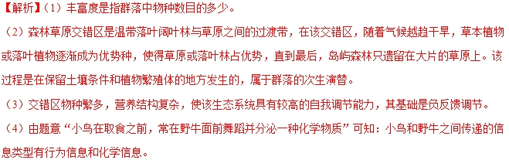
（5）生态交错区的环境条件比较复杂，能使不同生态类型的植物定居，从而为更多的动物提供食物条件和栖息空间。
34．（东北三省四城市2018届联考暨沈阳市高三质量监测（二）理综生物试题）“种群存活力”分析可用于研究一些因素如何影响到种群灭绝的可能性，这种研究方法目前已被用来评价秦岭大熊猫现有种群的存活能力，并借此探讨相应的保护措施。请回答下列问题：
（1）研究秦岭大熊猫种群动态，常需要调查种群密度，它是种群最基本的_______特征。
（2）在环境条件不变的情况下，对秦岭大熊猫进行“种群存活力”分析时，得到如下表所示的数据，请据表分析回答。
初始种群规模/只 | 10 | 20 | 25 | 28 | 30 | 40 | 50 | 70
种群在200年内的灭绝概率 | 0．412 | 0．132 | 0．076 | 0．065 | 0．041 | 0．010 | 0．002 | 0
若以“种群在200年内的灭绝概率小于5%”作为种群可以维持存活的标准，则该种群维持存活所需的最小初始规模范围在______________只之间。
（3）若以环境质量下降、自然灾害以及人类的偷猎和捕捉等限制种群数量增长的环境阻力为“限制压”，下图曲线表示不同“限制压”下（以小数表示）初始规模不同的种群与其在200年内的灭绝概率（%）的关系。请据图分析：
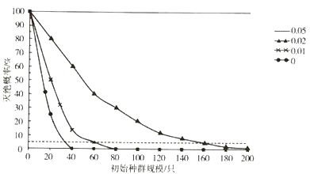
由图可知，随着限制压的增大，种群灭绝的可能性会_________，维持种群存活的最小规模会________（填“增大”减小”或“不变”）。若种群的灭绝概率为5%，则当限制压为0．02时，“最小存活种群”的规模为__________只。
（4）基于上述研究结果，请你提出2个针对秦岭大熊猫的保护建议：_______________________
【答案】（1）数量
（2）28～30
（3）增大 增大 160
（4）保证现有的环境状况不恶化（或逐步恢复大熊猫的生存环境）、将偷猎和捕捉限制在一定范围之内
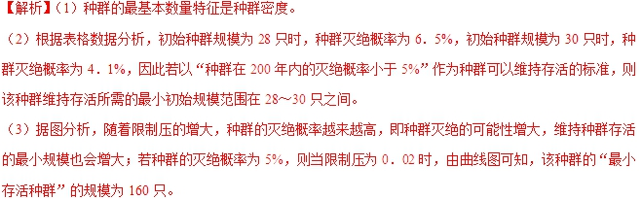
（4）根据以上分析可知，影响种群存活率的因素有限制压、初始种群规模，因此针对秦岭大熊猫的保护建议为：保证现有的环境状况不恶化、将偷猎和捕捉限制在一定范围之内。

